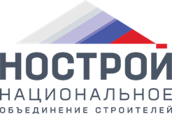
АССОЦИАЦИЯ «НАЦИОНАЛЬНОЕ ОБЪЕДИНЕНИЕ СТРОИТЕЛЕЙ»
НАУЧНО-КОНСУЛЬТАТИВНАЯ КОМИССИЯ

Утверждены Научно-консультативной комиссией (протокол от 19.03. 2021 № 9)

Методические рекомендации
по возврату саморегулируемыми организациями взносов в компенсационный фонд в порядке, установленном частью 14 статьи 3.3 Федерального закона от 29.12.2004 № 191-ФЗ «О введении в действие Градостроительного кодекса Российской Федерации»

Вопрос обсуждался рабочей группой, сформированной в следующем составе:

Члены рабочей группы:
1) А.В. Максимов – руководитель рабочей группы;
2) Н.В. Андреев;
3) Ю.Ю. Бунина;
4) Н.А. Дубинина;
5) Д.А. Коконов;
6) И.Е. Кузьма;
7) Н.М. Разумова;
8) В.В. Панарина;
9) В.И. Сало;
10) М.Г. Шацкая;
11) А.М. Шериева.

СОДЕРЖАНИЕ

§ 1. Право на возврат взносов в компенсационный фонд в порядке, установленном частью 14 статьи 3.3 Федерального закона от 29.12.2004 № 191-ФЗ «О введении в действие Градостроительного кодекса Российской Федерации»..............................................................................................................3

§ 2. Документы, предъявляемые в саморегулируемую организацию лицами, претендующими на возврат взносов в компенсационный фонд порядке, установленном частью 14 статьи 3.3 Федерального закона от 29.12.2004 № 191-ФЗ «О введении в действие Градостроительного кодекса Российской Федерации».........................................................................................8

§ 3. Порядок проверки поступивших документов со стороны саморегулируемой организации и принятия решения……………..………..………………………………………………….11

§ 4. Отдельные рекомендации саморегулируемым организациям в связи с необходимостью осуществления возврата взносов в компенсационный фонд порядке, установленном частью 14 статьи 3.3 Федерального закона от 29.12.2004 № 191-ФЗ «О введении в действие Градостроительного кодекса Российской Федерации»……………………………………………………….……........15

Приложение № 1 Рекомендуемая форма заявления о возврате ранее внесенных взносов в компенсационный фонд ……….....................................19

Приложение № 2 Образец решения уполномоченного органа саморегулируемой организации по вопросу возврата взносов в компенсационный фонд………...........................................................................20

Приложение № 3 Примерная блок - схема возврата саморегулируемыми организациями взносов в компенсационный фонд………………………......21

Приложение № 4 Письмо Минстроя России от 03.02.2021 № 3875-ОС/02.....................................................................................................................22

§ 1. Право на возврат взносов в компенсационный фонд в порядке, установленном частью 14 статьи 3.3 Федерального закона от 29.12.2004 № 191-ФЗ «О введении в действие Градостроительного кодекса Российской Федерации»
Согласно части 5 статьи 3.3 Федерального закона от 29.12.2004 № 191-ФЗ «О введении в действие Градостроительного кодекса Российской Федерации» (далее - Закон № 191-ФЗ) индивидуальные предприниматели и юридические лица, являющиеся членами некоммерческой организации, имеющей статус саморегулируемой организации, в срок не позднее 1 декабря 2016 года обязаны были письменно уведомить такую некоммерческую организацию:
- о намерении добровольно прекратить членство в такой саморегулируемой организации, в том числе с последующим переходом в другую саморегулируемую организацию;
- о сохранении членства в такой некоммерческой организации с приложением документов, предусмотренных частью 2 статьи 55.6 ГрК РФ.
В соответствии с частью 6 статьи 3.3 Закона № 191-ФЗ членство в саморегулируемой организации индивидуальных предпринимателей и юридических лиц, направивших в саморегулируемую организацию уведомление, предусмотренное пунктом 1 части 5 настоящей статьи, прекращалось с даты, указанной в таком уведомлении, но не позднее 1 июля 2017 года.
Согласно части 7 статьи 3.3 Закона № 191-ФЗ индивидуальные предприниматели и юридические лица, являющиеся членами некоммерческой организации, имеющей статус саморегулируемой организации, не выразившие в установленный частью 5 настоящей статьи срок намерение добровольно прекратить или сохранить членство в некоммерческой организации, имеющей статус саморегулируемой организации, исключались из членов такой некоммерческой организации по решению постоянно действующего коллегиального органа управления саморегулируемой организации с 1 июля 2017 года.
Частью 14 статьи 3.3 Закона № 191-ФЗ установлено, что юридическое лицо, индивидуальный предприниматель, членство которых в саморегулируемой организации прекращено в соответствии с частью 6 или 7 настоящей статьи и которые не вступили в иную саморегулируемую организацию, вправе в течение года после 1 июля 2021 года подать заявление в саморегулируемую организацию, членство в которой было прекращено такими лицами в соответствии с указанной статьей, о возврате внесенных такими лицами взносов в компенсационный фонд. В этом случае саморегулируемая организация обязана в течение десяти дней со дня поступления в указанную саморегулируемую организацию соответствующего заявления возвратить взносы указанным юридическому лицу, индивидуальному предпринимателю, уплаченные ими в компенсационный фонд саморегулируемой организации, за исключением случаев, если в соответствии со статьей 60 ГрК РФ осуществлялись выплаты из компенсационного фонда такой саморегулируемой организации в результате наступления солидарной ответственности за вред, возникший вследствие недостатков работ по инженерным изысканиям, подготовке проектной документации, по строительству, реконструкции, капитальному ремонту объекта капитального строительства, выполненных такими юридическим лицом, индивидуальным предпринимателем.
Таким образом, право юридических лиц и индивидуальных предпринимателей на возврат взносов в компенсационный фонд в порядке, установленном частью 14 статьи 3.3 Закона № 191-ФЗ возникает при наличии одного из следующих условий:
- юридическое лицо (индивидуальный предприниматель) в срок не позднее 1 декабря 2016 года уведомило саморегулируемую организацию намерении добровольно прекратить членство в такой саморегулируемой организации, в том числе с последующим переходом в другую саморегулируемую организацию;
- юридическое лицо (индивидуальный предприниматель) не выразило не позднее 1 декабря 2016 года намерение добровольно прекратить или сохранить членство в некоммерческой организации, имеющей статус саморегулируемой организации, в связи с чем было исключено из членов по решению постоянно действующего коллегиального органа управления саморегулируемой организации с 1 июля 2017 года.
Лицо, соответствующее одному из указанных требований, также должно соответствовать совокупности следующих условий.
А) Лицо не должно в любой период с даты прекращения членства в саморегулируемой организации по части 6 или части 7 статьи 3.3 Закона № 191-ФЗ до даты подачи заявления о возврате взноса в компенсационный фонд являться членом саморегулируемой организации того же вида.
Б) Отсутствуют факты выплат из компенсационного фонда саморегулируемой организации в соответствии со статьей 60 ГрК РФ в результате наступления солидарной ответственности за вред, возникший вследствие недостатков работ по инженерным изысканиям, подготовке проектной документации, по строительству, реконструкции, капитальному ремонту объекта капитального строительства, выполненных лицом, претендующим на возврат взноса в компенсационный фонд.
При принятии решения о возможности осуществления возврата взноса в компенсационный фонд следует принимать во внимание только выплаты (отсутствие выплат) в саморегулируемой организации, осуществляющей возврат взноса в компенсационный фонд, несмотря на то, что формулировка части 14 статьи 3.3 Закона № 191-ФЗ указывает на выплаты, возникшие как вследствие недостатков работ по строительству, реконструкции, капитальному ремонту объекта капитального строительства, так и по инженерным изысканиям, подготовке проектной документации (на практике вопрос может иметь актуальность при одновременном членстве лица в саморегулируемых организациях по строительству и проектированию). Основанием для данного вывода является буквальное толкование части 14 статьи 3.3 Закона № 191-ФЗ: «выплаты из компенсационного фонда такой саморегулируемой организации в результате наступления солидарной ответственности за вред».
В) Юридическое лицо не должно быть ликвидировано на момент осуществления ему возврата взноса в компенсационный фонд, а физическое лицо должно иметь статус индивидуального предпринимателя. Изменение идентифицирующих признаков юридического лица (наименования, реквизитов и др.) или индивидуального предпринимателя, нахождение юридического лица или индивидуального предпринимателя в стадии банкротства (до ликвидации) не могут являться основаниями для отказа в возврате взноса в компенсационный фонд.
В случае реорганизации юридического лица, которая произошла в период с даты прекращения членства в саморегулируемой организации по части 6 или части 7 статьи 3.3 Закона № 191-ФЗ до даты возврата взноса в компенсационный фонд, следует руководствоваться общими правилами гражданского законодательства о правопреемстве юридических лиц с учетом следующего. Право на возврат взноса сохраняется только за реорганизованным юридическим лицом, являвшимся членом саморегулируемой организации. Соответственно сохранение указанного права возможно лишь при преобразовании, выделении (за лицом из которого выделяется новое юридическое лицо), присоединении (за лицом к которому присоединилось другое юридическое лицо).
По вопросу необходимости сохранения индивидуальным предпринимателем статуса на момент осуществления ему возврата взноса в компенсационный фонд необходимо принимать во внимание следующее.
Согласно разъяснению Минстроя России № 8076-ДВ/02 от 03.03. 2021, направленному в Ростехнадзор, в случае прекращения статуса индивидуального предпринимателя физическое лицо продолжает участвовать в гражданских правоотношениях и отвечать по своим обязательствам, поскольку юридически имущество индивидуального предпринимателя, используемое им в личных целях, не обособлено от имущества, непосредственно используемого для осуществления индивидуальной предпринимательской деятельности. В связи с этим, учитывая нормы пункта 1 статьи 310 Гражданского кодекса Российской Федерации (далее – ГК РФ) и особое правовое положение индивидуальных предпринимателей, прекращение гражданином статуса индивидуального предпринимателя по мнению Минстроя России не может рассматриваться как замена стороны в отношениях, связанных с возвратом в установленных законом случаях взносов, внесенных ранее в компенсационный фонд (компенсационные фонды) саморегулируемой организации, и являться основанием для отказа саморегулируемой организацией в удовлетворении заявления такого гражданина, поданного в соответствии с частью 14 статьи 3.3 Закона № 191-ФЗ.
Однако учитывая, что по смыслу и буквальному толкованию части 14 статьи 3.3 Закона № 191-ФЗ возврат взноса в компенсационный фонд производится индивидуальному предпринимателю, то есть лицу, у которого на момент возврата взноса в компенсационный фонд сохранен статус индивидуального предпринимателя, Научно-консультативная комиссия НОСТРОЙ рекомендует решать вопрос о возврате взноса в компенсационный фонд лицу, утратившему статус индивидуального предпринимателя, в судебном порядке.
Несоответствие юридического лица или индивидуального предпринимателя хотя бы одному из условий, указанных пунктами «А», «Б», «В» настоящего параграфа должно являться основанием для отказа в возврате взноса в компенсационный фонд.
Согласно части 4 статьи 55.16 ГрК РФ возврат взносов в компенсационный фонд в порядке, предусмотренном частью 14 статьи 3.3 Закона № 191-ФЗ, допускается из средств компенсационного фонда возмещения вреда. Часть 5 указанной статьи, устанавливающая основания перечисления денежных средств из компенсационного фонда обеспечения договорных обязательств, не предусматривает возможности выплат на основании положений Закона № 191-ФЗ.
При этом, в соответствии с частью 12 статьи 3.3 Закона № 191-ФЗ средства компенсационного фонда саморегулируемой организации, внесенные ранее исключенными членами и членами, добровольно прекратившими членство в саморегулируемой организации, доходы, полученные от размещения средств компенсационного фонда, зачислялись в компенсационный фонд обеспечения договорных обязательств, а в случае, если не было принято решение о формировании такого фонда, в компенсационный фонд возмещения вреда. Таким образом, в зависимости от даты формирования соответствующих фондов и дат прекращения членства юридических лиц и индивидуальных предпринимателей средства, подлежащие возврату, могли быть зачислены в компенсационный фонд обеспечения договорных обязательств. Учитывая изложенное, возможно принять во внимание позицию Минстроя России, выраженную в письме от 03. 02. 2021 № 3875-ОС/02 о том, что источником возврата средств может являться тот компенсационный фонд, в который были зачислены денежные средства исключенных членов саморегулируемой организации.

§ 2. Документы, предъявляемые в саморегулируемую организацию лицами, претендующими на возврат взносов в компенсационный фонд в порядке, установленном частью 14 статьи 3.3 Федерального закона от 29.12.2004 № 191-ФЗ «О введении в действие Градостроительного кодекса Российской Федерации»
Лицо, обладающее правом на подачу заявления на возврат взносов в компенсационный фонд в порядке, установленном частью 14 статьи 3.3 Закона № 191-ФЗ (далее – Заявление), подает Заявление, подписанное уполномоченным лицом, на бумажном носителе, посредством личного обращения в саморегулируемую организацию, членом которой он являлся или направляет посредством почтового отправления с уведомлением о вручении или в форме электронного документа (комплекта электронных документов), подписанного с использованием усиленной квалифицированной электронной подписи, содержащее следующие сведения:
1) сведения о заявителе (полное наименование, его идентификационный номер налогоплательщика, государственный регистрационный номер записи о государственной регистрации индивидуального предпринимателя или государственный регистрационный номер записи о государственной регистрации юридического лица, адрес места нахождения, контактные данные);
2) сведения о размере средств, подлежащих возврату;
3) реквизиты банковского счета заявителя, на который подлежат перечислению средства, внесенные им ранее в компенсационного фонд саморегулируемой организации;
4) сведения о том, что лицо в период с даты прекращения членства в саморегулируемой организации до даты подачи Заявления не являлось членом другой саморегулируемой организации.
Рекомендуемая форма Заявления содержится в Приложении № 1 к настоящим рекомендациям. К Заявлению прилагаются документы, подтверждающие полномочия лица, подписавшего Заявление.
В соответствии с абзацем 2 части 2 статьи 51 ГК РФ лицо, добросовестно полагающееся на данные единого государственного реестра юридических лиц, вправе исходить из того, что они соответствуют действительным обстоятельствам. Юридическое лицо не вправе в отношениях с лицом, полагавшимся на данные единого государственного реестра юридических лиц, ссылаться на данные, не включенные в указанный реестр, а также на недостоверность данных, содержащихся в нем, за исключением случаев, если соответствующие данные включены в указанный реестр в результате неправомерных действий третьих лиц или иным путем помимо воли юридического лица.
В связи с изложенным, рекомендуем запрашивать документы, подтверждающие полномочия лица, подписавшего заявление (например, решение единственного участника или протокол соответствующего коллегиального органа общества с ограниченной ответственностью, и т.п.).
Необходимо обращать внимание на то, что:
- если в отношении заявителя начата процедура банкротства, Заявление должно быть подписано арбитражным (конкурсным) управляющим. Рекомендуется прилагать к Заявлению копию решения о назначении арбитражного (конкурсного) управляющего, подписавшего Заявление. В случае, если юридическое лицо находится в стадии банкротства (до ликвидации), следует руководствоваться нормами законодательства о банкротстве юридических лиц;
- если руководство организацией осуществляется через управляющую компанию, то Заявление должно быть подписано директором управляющей компании (управляющим), действующим без доверенности, либо сотрудником управляющей компании, уполномоченным на это доверенностью. В этом случае рекомендуется прикладывать к Заявлению выписку из ЕГРЮЛ на саму управляющую компанию; доверенность на сотрудника управляющей компании (если Заявление подписано им);
- юридический статус иностранных лиц может подтверждаться выпиской из торгового реестра страны происхождения и иными эквивалентными доказательствами юридического статуса, признаваемыми в качестве таковых законодательством страны учреждения, гражданства или местожительства иностранного лица.
Так, в пункте 25 Информационного письма Президиума Высшего Арбитражного Суда Российской Федерации от 09.07.2013 № 158 «Обзор практики рассмотрения арбитражными судами дел с участием иностранных лиц» разъяснено, что официальные документы, подтверждающие статус иностранного юридического лица, должны исходить от компетентного органа иностранного государства, содержать актуальную информацию на момент рассмотрения спора, должны быть надлежащим образом легализованы или апостилированы, а также должны сопровождаться надлежащим образом заверенным переводом на русский язык.
Заявления могут быть рассмотрены по существу только в случае, если они поданы в период с 01.07.2021 г. по 01.07.2022 г. включительно. Датой подачи Заявления считается.
1) Дата сдачи Заявления нарочно в саморегулируемую организацию.
2) Дата сдачи его в организацию почтовой связи (подтверждение даты осуществляется по почтовому штемпелю). Согласно статье 2 Федерального закона от 17.07.1999 № 176-ФЗ «О почтовой связи» операторы почтовой связи - организации почтовой связи и индивидуальные предприниматели, имеющие право на оказание услуг почтовой связи, при этом организации почтовой связи - юридические лица любых организационно-правовых форм, оказывающие услуги почтовой связи в качестве основного вида деятельности. В соответствии со статьей 17 указанного закона операторы почтовой связи осуществляют деятельность по оказанию услуг почтовой связи на основании лицензий. Таким образом, организация связи должна обладать правом на оказание услуг почтовой связи в соответствии с выданной ей лицензией, а также в уставе данной организации в качестве основного вида деятельности должна быть указана деятельность в области почтовой связи. С учетом изложенного, если Заявление передано в курьерскую службу доставки, не относящуюся к операторам почтовой связи, дата подачи Заявления исчисляется не со дня его сдачи в такую курьерскую службу доставки, а со дня поступления Заявления в саморегулируемую организацию.
3) Электронный документ считается полученным или представленным в день поступления электронного документа на электронный адрес саморегулируемой организации. Заявления, поданные до 01.07.2021 г. или после 01.07.2022 г. подлежат приему в саморегулируемую организацию в общем порядке, однако нарушение сроков подачи является основанием для отказа при принятии уполномоченным органом саморегулируемой организации решения о возврате взносов в компенсационный фонд.

§ 3. Порядок проверки поступивших документов со стороны саморегулируемой организации и принятия решения
Заявления подлежат рассмотрению саморегулируемой организацией в срок не позднее 10 дней с даты их поступления. В целях подтверждения соблюдения саморегулируемой организацией указанного срока необходимо обеспечить учет и присвоение входящего номера и даты поступившим Заявлениям согласно внутренним правилам документооборота саморегулируемой организации.
При поступлении Заявления подлежит проверке комплектность документов, прилагаемых к Заявлению. Необходимо принимать во внимание, что установленный частью 14 статьи 3.3 Закона № 191-ФЗ десятидневный срок не предполагает продления в случае, если к Заявлению не приложен необходимый (неполный) комплект документов. Установленный срок охватывает все действия по проверке саморегулируемой организацией Заявления и документов, а также перечисление кредитной организацией суммы взноса. Таким образом, рекомендуется осуществлять проверку поданного Заявления и документов саморегулируемой организацией в срок 5 календарных дней, с учетом необходимости предоставить время кредитной организации для проверки документов и осуществления операций по счету.
При поступлении Заявления саморегулируемая организация проверяет следующие сведения.
1) Полномочия лица, подписавшего Заявление. Проверка осуществляется с учетом сведений ЕГРЮЛ и (или) предоставленных заявителем документов.
2) Квалифицированная электронная подпись (если Заявление подписано такой подписью). В случае, если Заявление подписано квалифицированной электронной подписью, то необходимо осуществить проверку ее аутентичности. Программный комплекс «Крипто АРМ», используемый саморегулируемыми организациями для направления сведений в Единый реестр членов СРО, позволяет самостоятельно осуществить такую проверку. Проверка также может осуществляться с помощью иных программных комплексов. Результат проверки подписи целесообразно фиксировать в протоколе уполномоченного контрольного или постоянно действующего коллегиального органа одновременно с результатом рассмотрения Заявления.
3) Сведения о заявителе. Проверяются в соответствии с ЕГРЮЛ и реестром членов саморегулируемой организации. По результатам проверки устанавливается тождественность лица, обратившегося с Заявлением, и лица, прекратившего членство в саморегулируемой организации по основаниям, предусмотренным частями 6 или 7 статьи 3.3 Закона № 191-ФЗ.
4) Дата и основания, по которым заявитель прекратил членство в саморегулируемой организации. Проверяются по реестру членов саморегулируемой организации.
5) Сведения о фактической уплате взноса в компенсационный фонд заявителем. Проверяются по реестру членов саморегулируемой организации, платежным поручениям или данным бухгалтерского учета.
6) Сведения об отсутствии членства в других СРО. Указанные сведения декларируются заявителем (указываются в Заявлении) и подлежат обязательной проверке по данным Единого реестра членов саморегулируемых организаций, опубликованном на сайте НОСТРОЙ.
7) Информация о фактах осуществления выплат из компенсационного фонда саморегулируемой организации по работам, выполняемым заявителем, или отсутствии таких фактов. Проверяется по имеющимся у саморегулируемой организации сведениям.
Результаты проверки Заявления должны отражаться в решении уполномоченного органа саморегулируемой организации (рекомендуемая форма в Приложении № 2 к настоящим рекомендациям):
1) об удовлетворении Заявления и внесении соответствующих изменений в реестр членов саморегулируемой организации в части взносов в компенсационный фонд заявителя после соответствующего перечисления взноса;
2) об отказе в удовлетворении Заявления с указанием причины отказа.
В случае отсутствия во внутренних документах саморегулируемой организации указания на орган саморегулируемой организации, которым должно быть принято решение о возврате взноса в соответствии с частью 14 статьи 3.3 Закона № 191-ФЗ, рекомендуется принимать данное решение постоянно действующим коллегиальным органом управления саморегулируемой организации.
Часть 14 статьи 3.3 Закона № 191-ФЗ не называет оснований и не предусматривает возможности отказа в удовлетворении Заявления. Вместе с тем, исходя из общих принципов законодательства и смысла нормы части 14 статьи 3.3 Закона № 191-ФЗ, Заявление не может быть удовлетворено в следующих случаях:
1) при отсутствии права заявителя на возврат взноса в компенсационный фонд;
2) при подаче Заявления неуполномоченным лицом;
3) при непредставлении достаточных (достоверных) сведений о заявителе;
4) при нарушении срока подачи Заявления;
5) при повторном обращении заявителя в случае возврата саморегулируемой организацией взноса по ранее поступившему Заявлению от такого заявителя;
6) при осуществлении ранее выплаты из компенсационного фонда саморегулируемой организации в результате наступления солидарной ответственности за вред, возникший вследствие недостатков работ по строительству, реконструкции, капитальному ремонту объекта капитального строительства, выполненных заявителем.
Отказ в удовлетворении Заявления может быть обжалован. Основания для такого отказа целесообразно установить во внутренних документах саморегулируемой организации.
Необходимо отметить, что отсутствие в Заявлении реквизитов банковского счета заявителя, на который подлежат возврату средства, внесенные им ранее в компенсационного фонд саморегулируемой организации не может служить основанием для отказа в удовлетворении Заявления. Саморегулируемой организации в таком случае необходимо будет запросить соответствующие сведения у заявителя.
При принятии решения об удовлетворении Заявления в кредитную организацию, на специальном счете которой находятся средства компенсационного фонда, направляются:
- заверенная копия решения (выписка из решения) уполномоченного органа саморегулируемой организации;
- заверенная копия Заявления и прилагаемых документов заявителя;
- платежное поручение с указанием назначения платежа: «Возврат взноса в компенсационный фонд в соответствии с частью 14 статьи 3.3 Федерального закона от 29.12.2004 № 191-ФЗ, решением … органа №… от…).
Результаты рассмотрения Заявления вне зависимости от принятого решения должны быть направлены заявителю в порядке и сроки, установленные саморегулируемой организацией для рассмотрения обращений в соответствии со статьей 55.14 ГрК РФ.
В целях заблаговременной подготовки к возврату взноса в порядке части 14 статьи 3.3 Закона №191-ФЗ, с учетом необходимости осуществления такого возврата в 10-дневый срок, саморегулируемым организациям рекомендуется подготовить до 01.07.2021 предварительные списки своих членов, которые потенциально могут претендовать на такой возврат и проверить в отношении них необходимые сведения. Вместе с тем, необходимо перепроверять полученные сведения с момента поступления Заявлений.
Возможным вариантом организации работы по возврату взносов в компенсационный фонд является инициативная работа саморегулируемой организации с лицами, прекратившими членство по части 6 или части 7 статьи 3.3 Закона № 191-ФЗ, что позволит оперативно принимать решения о возврате взносов в компенсационный фонд в режиме, максимально удовлетворяющим интересы заявителей и обеспечивающие плановую работу саморегулируемой организации по указанному вопросу.

§ 4. Отдельные рекомендации саморегулируемым организациям в связи с необходимостью осуществления возврат взносов в порядке, установленном частью 14 статьи 3.3 Федерального закона от 29.12.2004 № 191-ФЗ «О введении в действие Градостроительного кодекса Российской Федерации»
- Удержание взноса либо какой-либо его части в счет иных обязательств заявителя недопустимо.
Учитывая специальный режим счета, на котором размещены средства соответствующего компенсационного фонда, исчерпывающий перечень оснований перечисления кредитной организацией средств компенсационных фондов, а также положения части 14 статьи 3.3 Закона № 191-ФЗ о возврате взноса в компенсационный фонд заявителю, не допускается зачет (удержание) взноса в компенсационный фонд при принятии решения о его возврате в счет неоплаченных обязательств заявителя, в том числе задолженностей по взносам в саморегулируемую организацию.
- Уступка права на возврат взноса в компенсационный фонд.
Получателем взноса в порядке, установленном частью 14 статьи 3.3 Закона № 191-ФЗ, может быть только лицо, членство которого в саморегулируемой организации прекращено в соответствии с частью 6 или частью 7 статьи 3.3 Закона №191-ФЗ. Исходя из системного толкования законодательства Российской Федерации, юридическое лицо, индивидуальный предприниматель, членство которых в саморегулируемой организации прекращено в соответствии с частью 6 или частью 7 статьи 3.3 Закона № 191-ФЗ, не вправе уступить право требования к саморегулируемой организации на возврат внесенных такими лицами в компенсационный фонд саморегулируемой организации взносов третьему лицу.
Таким образом, оплата средств компенсационного фонда лицу, не являвшемуся членом саморегулируемой организации, равно как и лицу, прекратившему членство не в соответствии с частями 6 и 7 статьи 3.3 Закона № 191-ФЗ несет риск наступления неблагоприятных последствий для саморегулируемой организации.
Данный вопрос рассматривался Научно-консультативной комиссией НОСТРОЙ отдельно. С соответствующей аналитической справкой вы можете ознакомиться по ссылке.
- Зачет возвращаемого взноса в компенсационный фонд в целях повторного вступления в саморегулируемую организацию. ГрК РФ не содержит специального механизма «повторного» вступления в саморегулируемую организацию после прекращения членства по частям 6 и 7 статьи 3.3 Закона № 191-ФЗ. Следовательно, такое вступление в саморегулируемую организацию происходит на общих основаниях, предусмотренных ГрК РФ. Так, частью 12 статьи 55.6 ГрК РФ установлено, что решение саморегулируемой организации о приеме в члены саморегулируемой организации вступает в силу со дня уплаты в полном объеме взноса (взносов) в компенсационный фонд (компенсационные фонды) саморегулируемой организации, а также вступительного взноса в случае, если внутренними документами саморегулируемой организации установлены требования к уплате такого взноса.
Часть 3 статьи 55.16 ГрК РФ не допускает освобождение члена саморегулируемой организации от обязанности внесения взноса в компенсационный фонд возмещения вреда, в том числе за счет его требований к саморегулируемой организации и уплату взноса (взносов) в компенсационный фонд (компенсационные фонды) саморегулируемой организации в рассрочку или иным способом, исключающим единовременную уплату указанного взноса (взносов), а также уплату взноса (взносов) третьими лицами, не являющимися членами такой саморегулируемой организации, за исключением случая, предусмотренного частью 16 указанной статьи (случаи когда индивидуальный предприниматель или юридическое лицо ранее являлись членами саморегулируемой организации, исключенной из государственного реестра и вступления в новую саморегулируемую организацию с переводом взноса в компенсационный фонд соответствующим Национальным объединением саморегулируемых организаций).
Буквальное толкование указанных норм не допускает зачёт взаимных денежных требований в качестве оплаты взноса в компенсационные фонды саморегулируемой организации.
Кроме того, право на возврат взноса возникает у лиц после прекращения членства по основаниям, закрепленным частями 6 и 7 статьи 3.3 Закона № 191-ФЗ при условии отказа от последующего вступления в саморегулируемую организацию и не ранее наступления 01.07.2021 года, что само по себе делает невозможным их использование в качестве взноса в компенсационный фонд до указанной даты.
Учитывая изложенное, отсутствуют правовые основания для юридических лиц и индивидуальных предпринимателей, членство которых в саморегулируемой организации прекращено в соответствии с частью 6 или частью 7 статьи 3.3 Закона №191-ФЗ и впоследствии вступивших в саморегулируемую организацию того же вида, на возврат ранее внесенного взноса в компенсационный фонд саморегулируемой организации в порядке, установленном частью 14 статьи 3.3 Закона №191-ФЗ. Право на такой возврат для указанных лиц утрачивается с момента вступления в саморегулируемую организацию того же вида. Зачет указанных средств в качестве взноса в компенсационные фонды при новом вступлении не допустим.
Таким образом, лицо, желающее повторно вступить в саморегулируемую организацию с использованием ранее внесенных средств в компенсационный фонд, которые подлежат возврату по части 14 статьи 3.3 Закона № 191-ФЗ, должно получить в установленном порядке возврат взноса, а затем вправе использовать полученные средства по своему усмотрению, в том числе в целях вступления в саморегулируемую организацию на общих основаниях.
Данный вопрос рассматривался Научно-консультативной комиссией НОСТРОЙ отдельно. С соответствующей аналитической справкой вы можете ознакомиться по ссылке.

Председатель Научно-консультативной комиссии М.В. Федорченко
Руководитель рабочей группы А.В. Максимов

Приложение № 1 к Методическим рекомендациям
Рекомендуемая форма заявления о возврате ранее внесенных взносов в компенсационный фонд
Бланк или угловой штамп заявителя  с указанием исх. № и даты |  | В _____________________________  наименование саморегулируемой организации

- На основании части 14 ст. 3.3 Федерального закона № 191-ФЗ от 29.12.2004 г. «О введении в действие Градостроительного кодекса Российской Федерации» настоящим прошу осуществить возврат ранее внесенных денежных средств в компенсационный фонд _____________________________в размере ________________ руб. по следующим реквизитам:
наименование саморегулируемой организации _{сумма}

Получатель платежа____________________, ИНН______________,КПП_________________
_{полное наименование получателя}
р/с________________________________в _______________________________________________
_{(номер расчетного счета)} (наименование банка получателя)
к/с________________________________ БИК_____________________
(номер корреспондентского счета) _{(БИК банка получателя)}

2. Сообщаем следующие сведения о заявителе:
2.1. Идентификационный номер налогоплательщика (ИНН)
_______________________________________________________
2.2. Государственный регистрационный номер записи о государственной регистрации юридического лица / Государственный регистрационный номер записи о государственной регистрации индивидуального предпринимателя (ОГРН, ОГРНИП)
_______________________________________________________
2.3. Адрес места нахождения для юр.лица/местожительства для ИП
__________________________________________________________________________________
(почтовый индекс, субъект Российской Федерации, район, населенный пункт, улица (и др.) и номер дома (владения), номер корпуса (строения), номер офиса или квартиры)
2.4. Контактные данные
______________________________________________________________________________
(адрес электронной почты, ФИО, должность и телефон контактного лица)
  - Заявитель подтверждает, что с даты исключения из саморегулируемой организации и по дату предоставления настоящего заявления не состоит (состоял) в иной саморегулируемой организации, основанной на членстве лиц, осуществляющих строительство.
- Прилагаем документы, подтверждающие полномочия лица, подписавшего заявление.

(должность) |  | (подпись) |  | (фамилия и инициалы)
М.П.
«__»_______________ 20___ года

Приложение № 2 к Методическим рекомендациям

Образец решения уполномоченного органа саморегулируемой организации по вопросу о возврате взноса в компенсационный фонд
По результатам поступившего ______ (входящий номер и дата) заявления ________ (указывается заявитель), ________(исходящие реквизиты заявления) ______о возврате взноса в компенсационный фонд в порядке, предусмотренном частью 14 статьи 3.3 Федерального закона от 29.12.2004 № 191-ФЗ, установлено следующее. Заявление подано с соблюдением срока и порядка подачи заявления, установленного частью 14 статьи 3.3 Федерального закона от 29.12.2004 № 191-ФЗ, подписано надлежащим лицом (квалифицированная электронная подпись на заявлении проверена и является аутентичной). Заявитель являлся членом саморегулируемой организации ____ (наименование, регистрационный номер) в период с __ (основание принятие в члены, реестровый номер) по___ и прекратил членство _______ (дата, основание). Заявителем был оплачен взнос в компенсационный фонд в размере _____ (п/п_____). С даты исключения из саморегулируемой организации и по дату предоставления настоящего заявления заявитель не состоял в иной саморегулируемой организации, основанной на членстве лиц, осуществляющих строительство, что подтверждается сведениями, содержащимися в Едином реестре членов саморегулируемых организаций, опубликованном на сайте НОСТРОЙ. В соответствии со статьей 60 Градостроительного кодекса Российской Федерации отсутствуют факты выплат из компенсационного фонда саморегулируемой организации в результате наступления солидарной ответственности за вред, возникший вследствие недостатков работ по строительству, реконструкции, капитальному ремонту объекта капитального строительства, выполненных заявителем. На основании изложенного, руководствуясь частью 14 статьи 3.3 Федерального закона от 29.12.2004 № 191-ФЗ, уполномоченный орган решил (или - «Приказываю):
Удовлетворить заявление и перечислить денежные средства со специального счета компенсационного фонда (возмещения вреда/обеспечения договорных обязательств) в размере _______ заявителю _____ (указываем заявителя, ИНН, ОГРН) по реквизитам _________________________________, после чего внести соответствующие изменения в реестр членов саморегулируемой организации в части взносов в компенсационный фонд заявителя.
Голосовали _______ (если орган коллегиальный)
Решение принято.

Приложение № 3 к Методическим рекомендациям

ПРИМЕРНАЯ БЛОК - СХЕМА
возврата саморегулируемыми организациями взносов в компенсационный фонд в порядке, установленном частью 14 статьи 3.3 Федерального закона от 29.12.2004 № 191-ФЗ
«О введении в действие Градостроительного кодекса Российской Федерации»

Заявление о возврате взноса в компенсационный фонд в электронном виде, не заверено ЭЦП
Заявление о возврате взноса в компенсационный фонд
с квалифицированной ЭЦП
Заявление о возврате взноса в компенсационный фонд
с оригиналами подписи, печати заявителя

Возврат заявителю с разъяснением подачи заявления в порядке, позволяющем достоверно идентифицировать заявителя и содержание его требований
Регистрация заявления по правилам внутреннего документооборота СРО

Передача заявления в орган, уполномоченный на проверку и/или принятие решения (согласно внутренним документам СРО, по умолчанию – в постоянно действующий коллегиальный орган управления, ч.2 ст.55.11 ГрК РФ)

Проверка заявления:
- подано в срок с 01.07.2021 по 01.07.2022;
- подписано надлежащим лицом;
- ЭЦП аутентична (если применена);
- указаны все необходимые сведения о заявителе, о размере средств, подлежащих возврату, банковские реквизиты;

Принятие решения об отказе в возврате по основанию -
непредставление достаточных (достоверных) сведений о заявителе или аналогичному, согласно внутреннему положению о рассмотрении жалоб и обращений СРО (ст.55.14 ГрК РФ)

10 дней

Принятие решения об отказе в возврате по основанию -
отсутствие права заявителя на возврат взноса в компенсационный фонд (ч. 14 ст. 3.3 Федерального закона № 191-ФЗ)
Проверка права на возврат взноса из КФ:
- заявитель - ЮЛ не ликвидировано, в случае реорганизации сохранено правопреемство;
- заявитель прекратил членство СРО в период по части 6 или части 7 статьи 3.3 Закона № 191-ФЗ;
- заявитель с даты прекращения членства в СРО по дату подачи заявления о возврате не является членом СРО;
- на дату возврата взноса не было выплат из компенсационного фонда по вине заявителя;
- возвращаемый взнос в КФ был уплачен в размере и в КФ, из которого производится возврат.

Направляется заявителю в срок, установленный внутренним положением о рассмотрении жалоб и обращений СРО (ст.55.14 ГрК РФ)
Принятие решение об удовлетворении заявления

Внесение изменений в реестр членов СРО с уведомлением НОСТРОЙ
Возврат кредитной организацией взноса в КФ
Направление решения, копии заявления и платежного поручения в кредитную организацию для возврата взноса

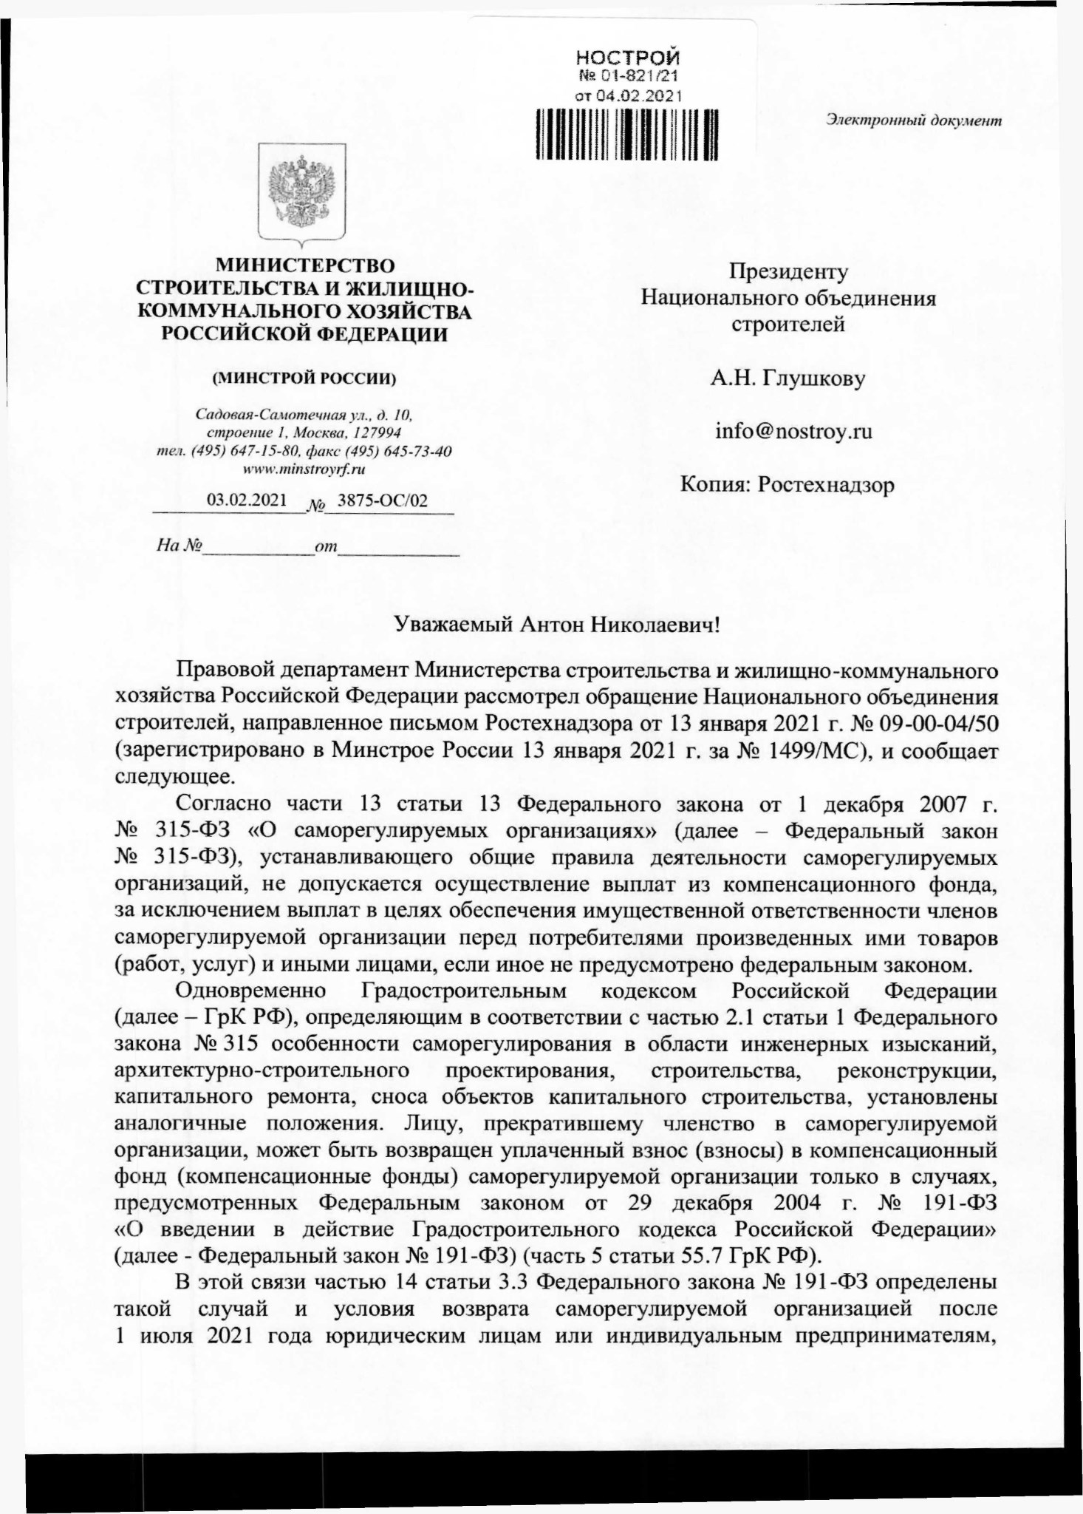

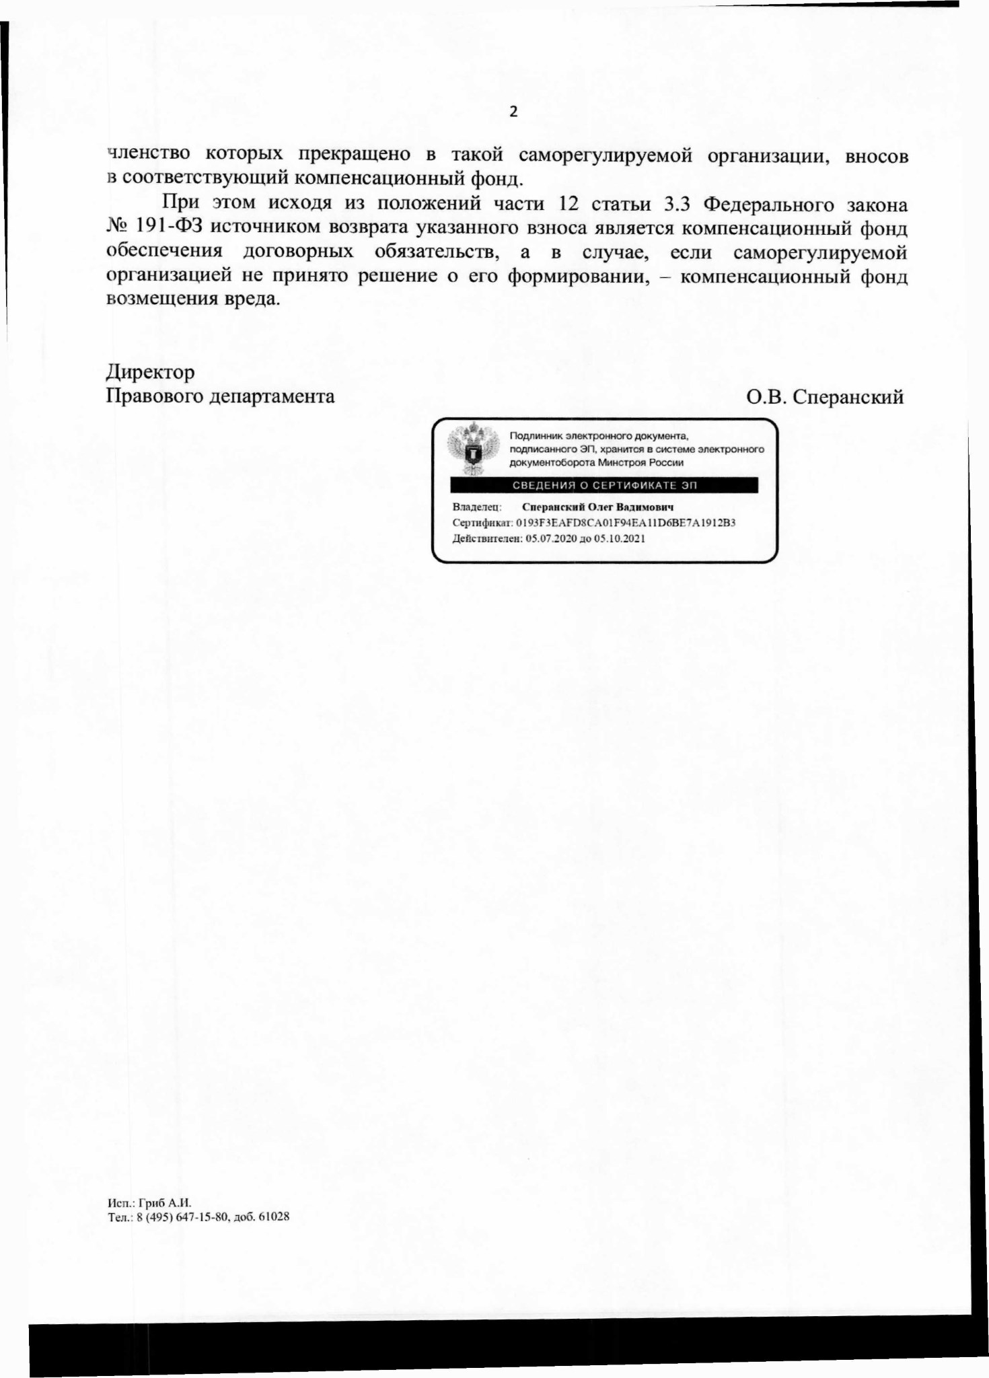

Определение Верховного Суда Российской Федерации от 19.11.2019 № 305-ЭС19-13450 по делу № А40-63055/2018; Постановление Федерального Арбитражного суда Уральского округа от 27 ноября 2013 г. № Ф09-11522/13 по делу № А60-706/2013.

